SREDA, 27. 5. 2020 (8. abc; Prša 2)

Dragi osmi,

pa smo že na sredini tedna! Najprej včerajšnje rešitve:

9. NE, DA, DA, NE
10. Prevzete.
V slovenščino so prišle iz drugih jezikov.
NE
Občna.
Poimenujejo vrste predmetov/stvari.
b
11. slovensko
12. meni, džus, menedžer, čevapčič, cirkus, faks
13. pomfri(t), butik, kokakola, pica, disko, kviz, džoging,
kivi, pižama, džip, picerija, kravl
14. Tea, Mary, Kitty, Carmen, Anastazija
15. Po tuje.
Znane osebnosti iz zgodovine.
Ne.
Po slovensko.
16. tuje, slovensko
17. Nekatera izvirno (tj. po tuje), nekatera pa po
slovensko.
Pariz, Praga, Bruselj
18. tuje, slovensko

Danes bomo končali s poglavjem o prevzetih besedah. Za vajo boste rešili od naloge 19 na strani 42 do naloge 25 na str. 43. Na nalogi 26 in 27 na str. 44 odgovori ustno. Ne pozabite na prepis rdečih okvirčkov!

Da boste snov dobro utrdili, rešite naloge v spletnem učbeniku:
https://eucbeniki.sio.si/slo8/2286/index1.html

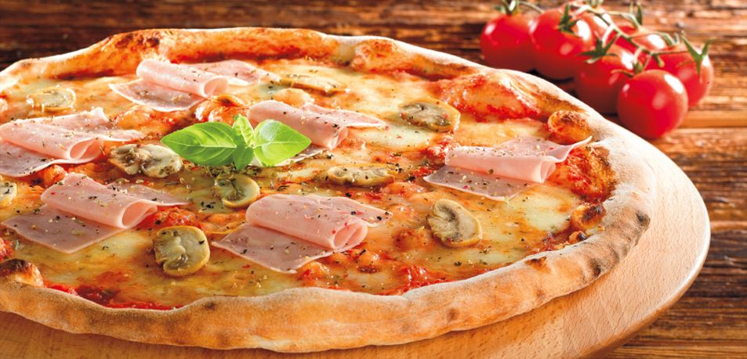 Pizza ali pica? ;)

Lep pozdravček od učiteljice Urše!

